“Follow your job every time, everywhere”

O novo Portal MyHRS aproxima a HRSflow dos seus clientes
Nova área online permite aos clientes da HRSflow acompanhar os seus trabalhos em qualquer lugar e de forma ininterrupta com poucos cliques
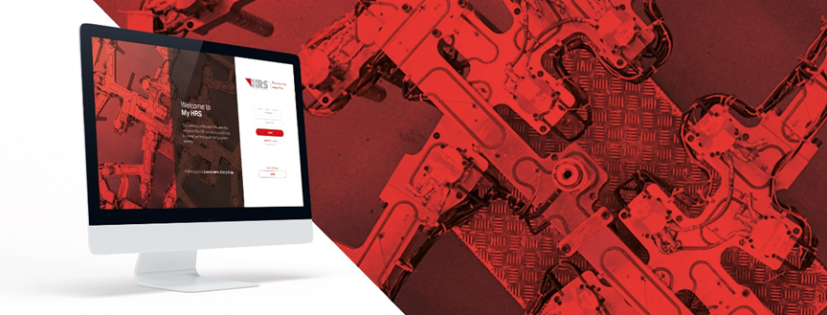
© HRSflow
San Polo di Piave (Itália) / maio de 2021 - A pandemia Covid-19 tem conduzido milhões de pessoas ao teletrabalho. Eficiência, colaboração e capacidade de resposta são agora mais importantes que nunca. Sabendo que a forma como trabalhamos e interagimos nunca mais será a mesma, o fabricante de câmaras quentes HRSflow lançou o Portal MyHRS: a área online que permite aos seus clientes o acompanhamento do seu trabalho de forma inovadora, desde a orçamentação à entrega.
Fácil e intuitiva, a nova área de trabalho permite que os clientes do portal HRSflow tenham integral visão e controlo das suas encomendas num painel customizado. A HRSflow disponibiliza, num único ponto de acesso, a monitorização de todas as atividades. Bastam alguns cliques para criar um novo Pedido de Orçamento (PO), monitorizar o ponto de situação de todos os trabalhos em curso, ter acesso às mais recentes e significativas informações e verificar os registos de entrega dos sistemas. Concebido com uma abordagem orientada para o cliente, através do MyHRS tudo pode ser gerido de forma simples e rápida, diminuindo o número de e-mails relacionados com o processo de encomenda.
Graças a este novo portal, toda a informação estará acessível a partir de qualquer lugar, com ligação a um computador. Os clientes conseguirão saber intuitivamente as principais tarefas a realizar e também o que a HRSflow tem em curso. Toda a documentação referente a um pedido de trabalho específico, será guardada em formato digital facilitando a partilha de informação entre as diferentes partes envolvidas. Além do mais, a informação de contato dos representantes da HRSflow - como o Vendedor, o Engenheiro de Apoio à Venda e o Assistente de Venda – estarão disponíveis no lado esquerdo do painel.
Os clientes poderão adicionar outros membros de sua equipa, criando várias contas com distintas funções. A funcionalidade de “gestão de equipa” permite informar em tempo real todos os intervenientes envolvidos no processo, mesmo que não partilhem o mesmo espaço no escritório.
O Diretor de Projetos da HRSflow, Marco Bettin, afirma: “O principal conceito na origem do MyHRS é a criação de uma nova plataforma que seja inteligente, fácil de usar e customizada para dar resposta às necessidades dos nossos clientes. Graças ao Value Stream Mapping (VSM), uma poderosa ferramenta de Metodologia Lean, analisamos todo o fluxo do processo: desde o pedido de orçamento até a entrega do sistema. Isto deu-nos também a oportunidade de melhorar as nossas atividades de valor acrescentado.
O MyHRS reflete a nossa convicção de que um serviço de alta qualidade deve ser visível principalmente através das ferramentas disponibilizadas aos nossos clientes. Oriundo das nossas equipas de vendas, sempre atentas ao que ouviam dos nossos clientes, o MyHRS é uma plataforma na vanguarda da experiência do cliente, disponibilizando um canal de comunicação inovador. Podemos agora anunciar bem alto: está online. ”
O MyHRS estará inicialmente disponível na Europa, depois na América e na Ásia. A autorização para acesso à área de cliente, serão fornecidos pela equipa da HRSflow. Uma vez recebida, abrir hrsflow.com e clicar em "MyHRS", à direita, dará início à viagem. Todas as informações estarão na ponta dos dedos do cliente, onde quer que este se encontre.
A HRSflow (www.hrsflow.com), recentemente adquirida pelo Grupo Suíço Oerlikon, tem sede em San Polo di Piave / Itália e é especializada no desenvolvimento e produção de sistemas avançados e inovadores de câmara quente para a indústria de moldes por injeção. O grupo de empresas emprega cerca de 1.000 pessoas e está presente nos principais mercados globais. A HRSflow fabrica sistemas de câmara quente na sua sede europeia em San Polo di Piave, Itália, a sua sede na Ásia é em Hangzhou, China e as suas instalações fabris de Byron Center localizam-se em Grand Rapids, MI, EUA.
Contatos e informação suplementar:
HRSflow, Via Piave 4, 31020 San Polo di Piave (TV), Itália
Telefone: +39 0422 750 111, Email: info@hrsflow.com, www.hrsflow.com
Erica Gaggiato, Departamento de Comunicação
Telefone: +39 0422 750 120, Email: erica.gaggiato@inglass.it
Chiara Montagner, Departamento de Marketing
Telefone: +39 0422 750 127, Email: chiara.montagner@inglass.it
Contato e envio de conteúdo editorial para:
Dr.-Ing. Jörg Wolters, Konsens PR GmbH & Co. KG,
Im Kühlen Grund 10, D-64823 Groß-Umstadt, Alemanha – www.konsens.de
Telefone: +49 6078 9363 0, Email: mail@konsens.de
Comunicados à imprensa da HRSflow com ficheiros texto em docx e imagens de alta resolução encontram-se disponíveis para descarregar em https://www.konsens.de/hrsflow

